«УРОК ПАМЯТИ»

на основе работы с [Интернет-ресурсом «Карта памяти»](http://ulist-man.com/ru/mail_link_tracker?hash=5dg39hgqdsomgjnrz4ncsnkf3tsxa8hqijeh461rytohf9uukqtpnquz9shjhccz3x5he6rfo7kea6&url=http%253A%252F%252Fmemory-map.prosv.ru%252F).

«История моей семьи в истории России.

История моей семьи на карте Родины»

4 класс

**Автор: Ахмерова Екатерина Николаевна**

**учитель начальных классов**

**ГБОУ Школа № 2103**

**г. Москва**

**2017 г.**

**Тема: «**Урок памяти. История моей семьи в истории России. История моей семьи на карте Родины»

**Цель:** Познакомить детей с интернет ресурсами, ознакомить со славными родственниками одноклассника, заинтересовать детей изучением истории своей семьи, предложить найти информацию о своих родственниках на различных официальных сайтах

**Планируемый результат:** Заинтересованность детей; розыск информации о своих родственниках; становление «чувства гордости» своими предками; появление «чувства ответственности» перед памятью своих предков за свое поведение, свою жизнь; создание семейной «Карты памяти»

**Содержание этапов:**

1. Вступительное слово учителя
2. Рассказ ученика о своем прадеде - генерал-полковнике авиации, командарме Хрюкове Т.Т. с просмотром презентации
3. Знакомство с интернет- ресурсом «Карта памяти» и меткой обучающегося, относящейся к его прадедушке- Москва, Лубянский проезд, д 17
4. Рассказ учителя о своих дедушках, по материалам полученным с сайта Министерства Обороны «Память народа». Нанесение на «Карту памяти» метки на месте обелиска на братской могиле, где похоронен дедушка - солдат, погибший в годы ВОВ.
5. Выступление 1-2 подготовленных учеников о своих воевавших родственниках с показом на физической карте мест, связанных с историей семьи обучающихся.
6. Рекомендации по домашней работе по данной теме с предложенным ресурсом «Карта памяти» и написанием домашнего семейного сочинения «Письмо ветерану» (в преддверии 9 мая и поздравления ветеранов с Днем победы»)
7. Итог

**Рекомендованная домашняя работа по теме:**

- Сбор информации о своих прадедушках и прабабушках

- работа с ресурсом «Карта памяти»

- написание домашнего семейного сочинения «Письмо ветерану»

**Список информационных источников:**

Интернет- ресурс «Карта памяти»

«Память народа» Сайт Министерства Обороны

«Командарм Тимофей Хрюкин» Киселев В.А.

«Командарм Хрюкин. Отчизны верные сыны» В.А. Киселева «Грань» 2010г.

ЭТАПЫ ЗАНЯТИЯ:

1. *Вступительное слово учителя.*

На этом этапе учитель настраивает ребят на спокойный (даже, несколько грустный) лад.

Детям сообщается о цели занятия- знакомстве с новым порталом.

Повторяются даты войны. Говорится о миллионах жизней отданных на защиту Родины. Обсуждаются трудности солдат на поле боя, на линии фронта, в окопах. Обсуждаются трудности жизни в тылу, положение и жизнь детей, их сверстников в годы войны.

Этот этап урока перекликается с материалом по Окружающему миру 4 класса Плешакова, где как раз изучаются эти темы.

1. *Рассказ ученика о своем прадеде - генерал-полковнике авиации, командарме Хрюкове Т.Т. с просмотром презентации.*

(Презентация прилагается)

В классе с ребятами учится правнук генерала – полковника авиации Хрюкова Т.Т.

Он подготовил рассказ о прадедушке, сопровождающийся презентацией. Соколов Никита рассказывает не только о своем прадеде, но и о других членах семьи, о их роли в истории России. Делится своими жизненными планами.

1. *Знакомство с Интернет- ресурсом «Карта памяти» и меткой обучающегося, относящейся к его прадедушке - Москва, Лубянский проезд, д 17.*

Далее проходит знакомство обучающихся с порталом «Карта памяти». Наша школа находится в Москве, в ЮЗАО, в Ясенево и на портале уже отмечены «точки памяти», находящиеся недалеко от школы. Пулеметный ДОТ на Новоясеневском проспекте отмечен на Интернет-ресурсе. В 1941 году линия обороны города проходила именно здесь.

Детям (или детьми) зачитывается информация с ресурса, показывается карта.

Также на карте портала отмечены и показаны на фотографии противотанковые ежи, находящиеся рядом - это другая точка на карте. Дети знакомятся с информацией об этой точке.

Затем одноклассник показывает точку на карте Москвы, которую он сам отметил. Эта точка связана с его прадедушкой - генералом. В Москве в Лубянском проезде на доме, где жил прадедушка, установлена мемориальная доска, и Никита сам отметил ее заранее на «Карте памяти» (с помощью учителя). Зачитываются слова, которые мальчик подобрал для описания этого места.

1. *Рассказ учителя о своих дедушках, по материалам, полученным с сайта Министерства Обороны «Память народа». Нанесение на «Карту памяти» метки на месте обелиска на братской могиле, где похоронен дедушка - солдат, погибший в годы ВОВ.*

Спорталом «Память народа» ребят я уже знакомила. И теперь я (учитель) рассказываю о своих дедушках - участниках войны. Показываю сканы архивных документов с сайта. И прочитав, где похоронен один из дедушек - младший сержант Старостин Павел Тихонович, в братской могиле под городом Торопец (Тверская область) наношу на карту метку сама при них, работая на компьютере (через проектор детям это видно). Объясняется, что такое «братская могила». Из материалов сайта видно, что могила одна, а захоронено там 845 солдат.

Другой дедушка - красноармеец Лужин Константин Васильевич, вернулся с войны живым, но с ранением и я рассказываю (показываю архивные материалы) о его подвигах и наградах за них.

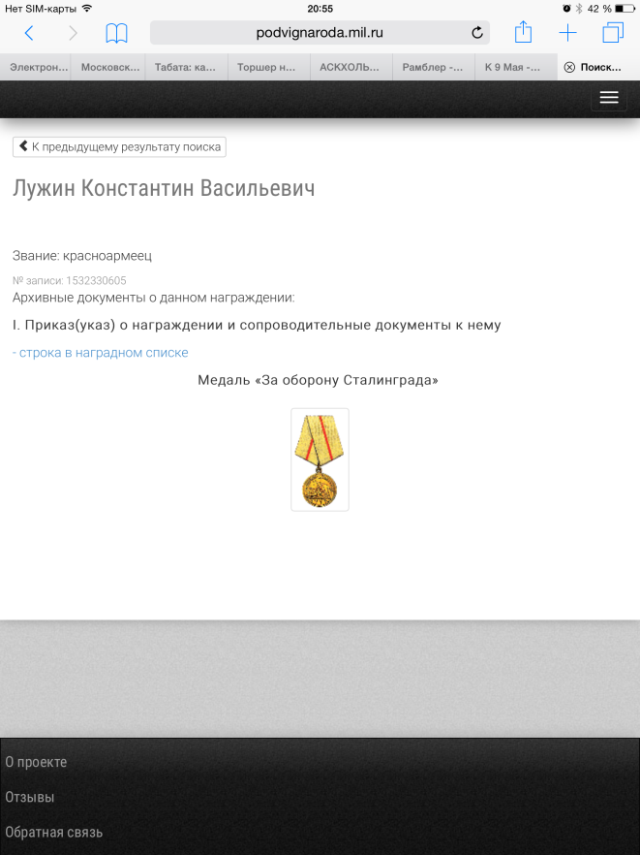 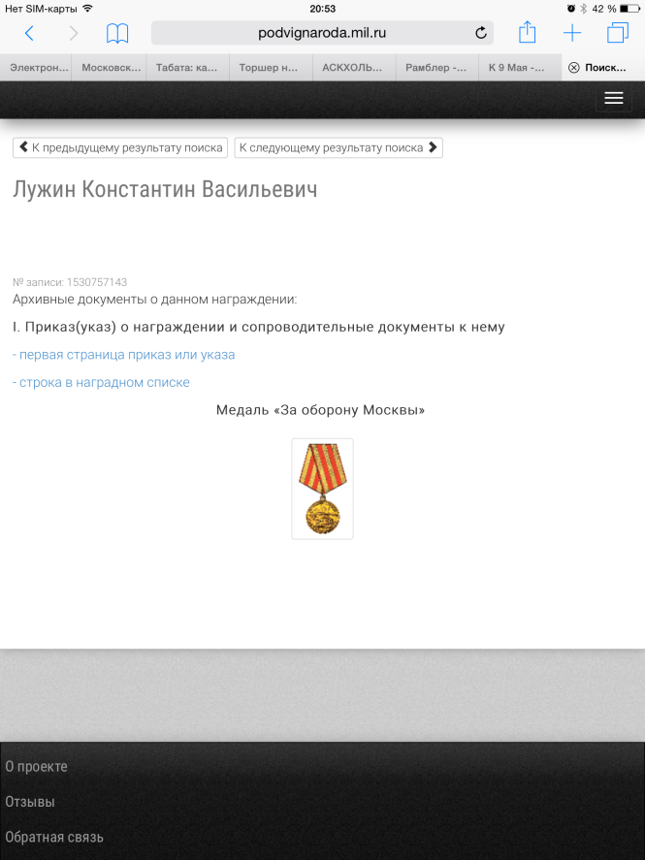

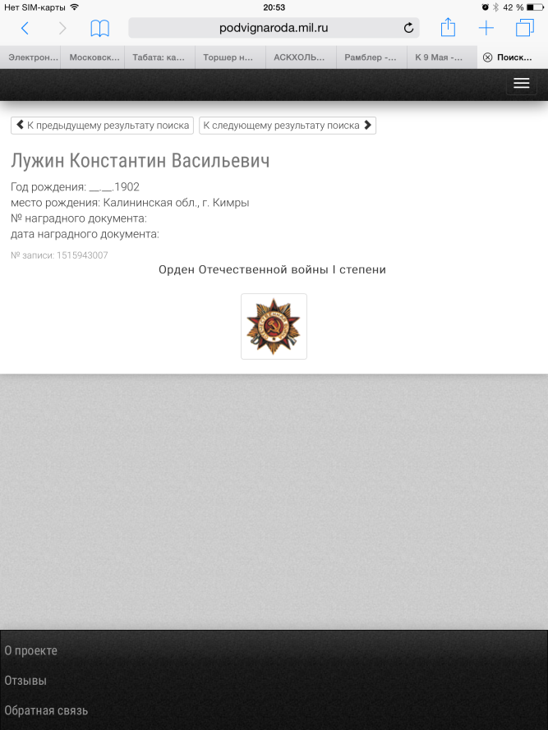 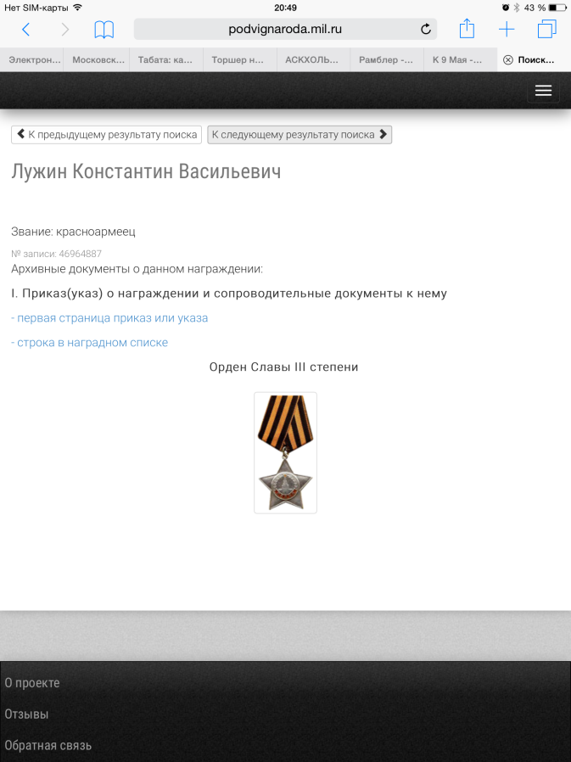

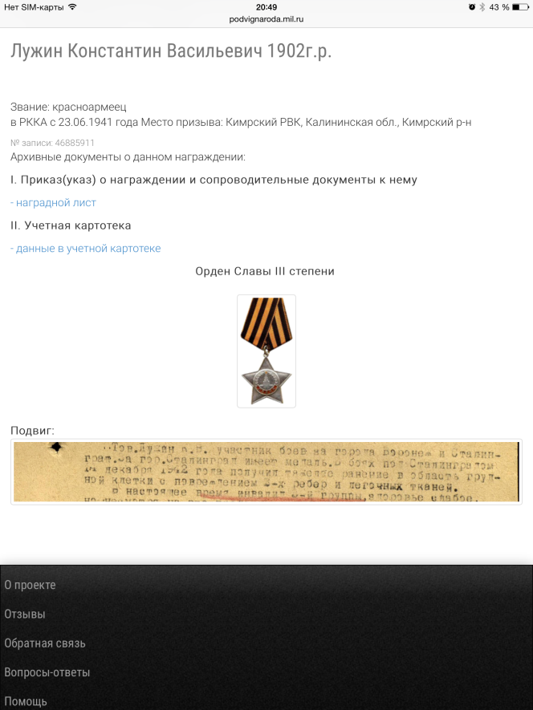 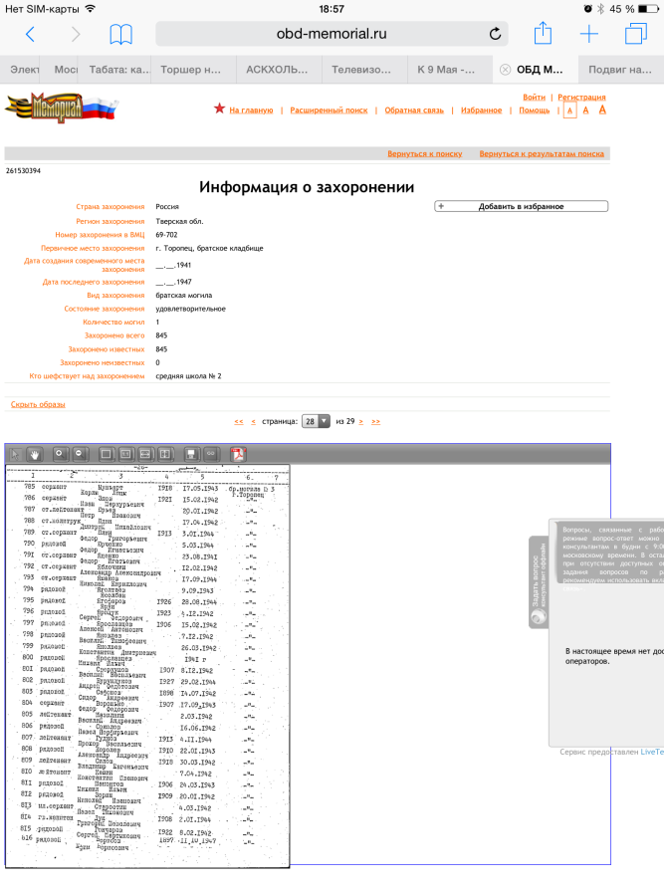

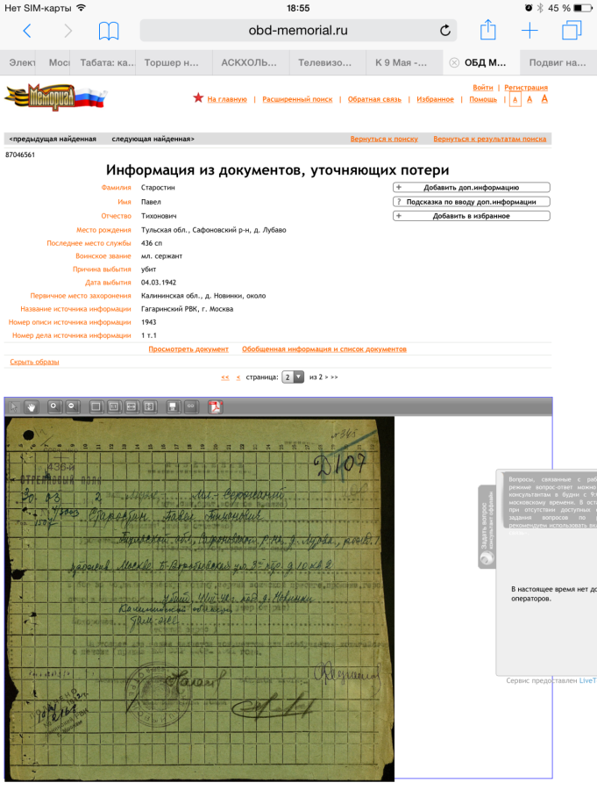

1. *Выступление 1-2 подготовленных учеников о своих воевавших родственниках с показом на физической карте мест, связанных с историей семьи обучающихся.*

Далее несколько учеников рассказывают о своих прадедушках, показывают материал с портала «Память народа»

<https://pamyat-naroda.ru/heroes/podvig-chelovek_kartoteka1500516154/>

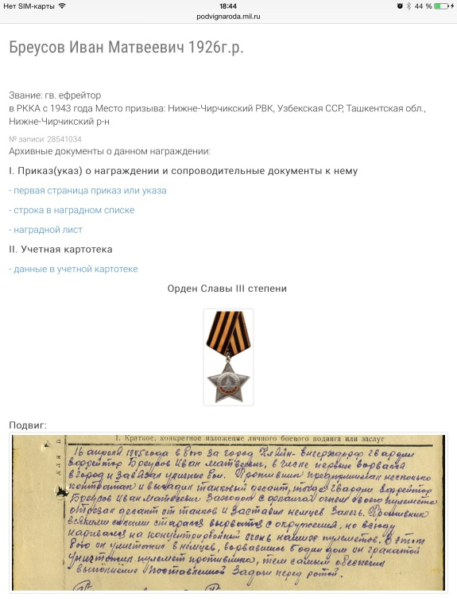 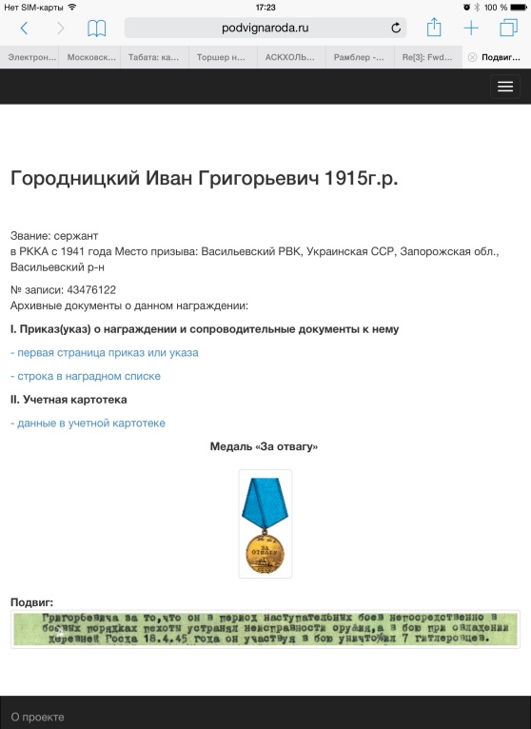

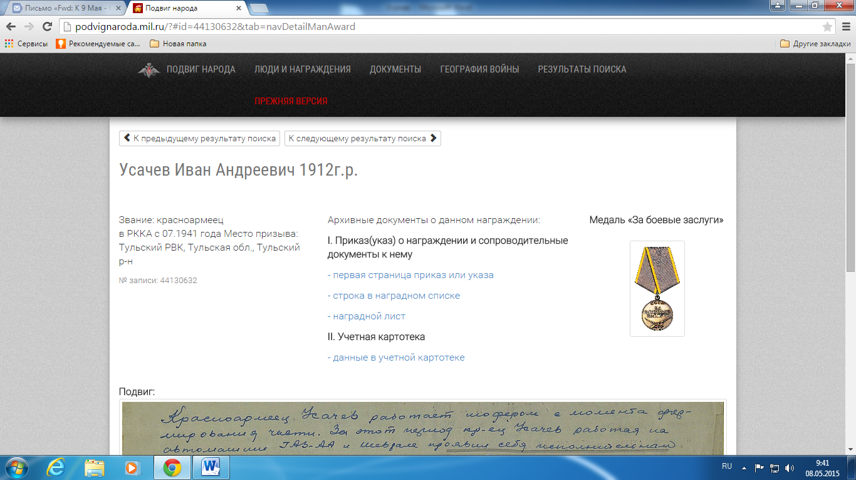

Далее выступающим детям предлагается дома с родителями нанести метки на портале «Карта памяти», связанные с их прадедушками.

1. *Рекомендации по домашней работе по данной теме с предложенным ресурсом «Карта памяти» и написанием домашнего семейного сочинения «Письмо ветерану» (в преддверии 9 мая и поздравления ветеранов с Днем победы»)*

Домашняя работа по данной теме носит рекомендательный характер.

Детям предлагается поговорить с родителями, дедушками, бабушками о своих прадедушках, прабабушках. Узнать какие места на карте Родины связаны с их семьей и, рассказав близким об Интернет-ресурсе «Карта памяти», нанести соответствующие точки на карте портала.

Также предлагаю детям написать домашнее семейное мини-сочинение «Письмо ветерану». Специально объясняю, что писать можно всей семьей, с родителями. Предлагаю поблагодарить ветеранов, написать им о своей жизни, рассказать свои мысли о войне, об их подвиге….. Сложить предлагаю «солдатским военным треугольником». Объясняю, что во время войны люди ждали этих весточек с фронта, что во многих семьях их хранят, как семейную реликвию…..

1. *Итог*

Обсуждение с детьми нужно ли нам помнить страшную войну? Нужен ли такой портал? Нужны ли информационные сайты о прошлом?

Помня о своих родных, о трудностях, пережитых нашей страной, нашими людьми, предлагаю детям подумать о своей дальнейшей жизни, о своем поведении, быть ответственным перед памятью о своих родственниках. Предлагаю никогда не забывать войны, помнить о роли своих близких в Победе, предлагаю гордиться своими предками, чтить их память.

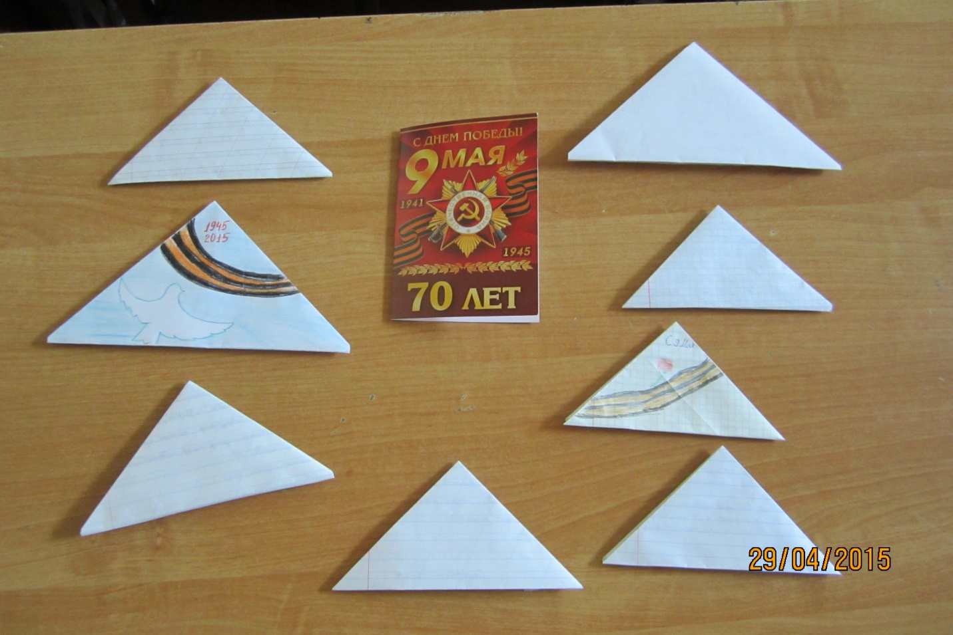

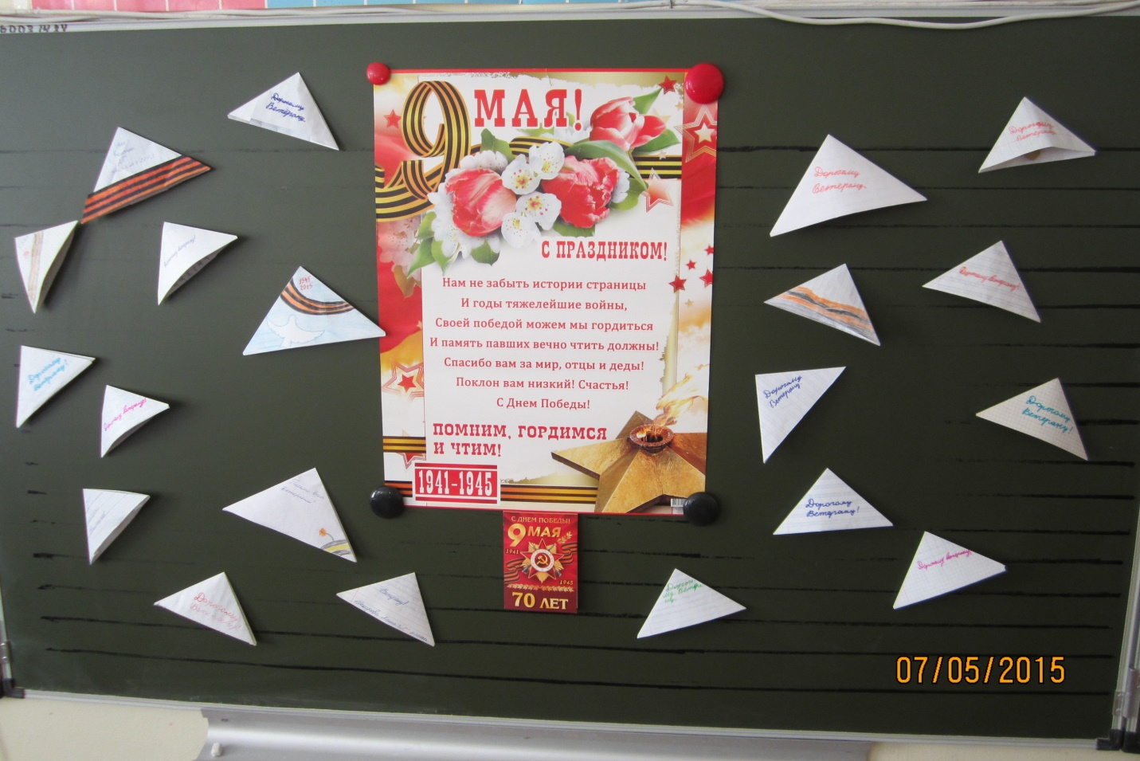

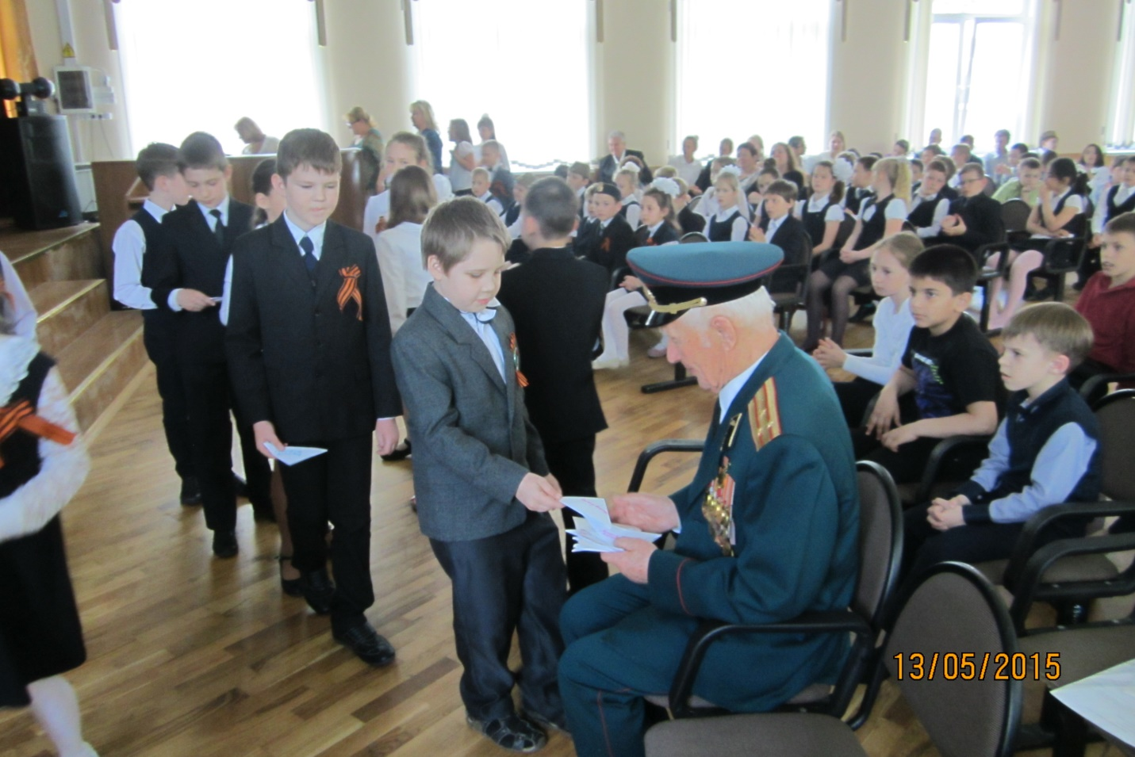

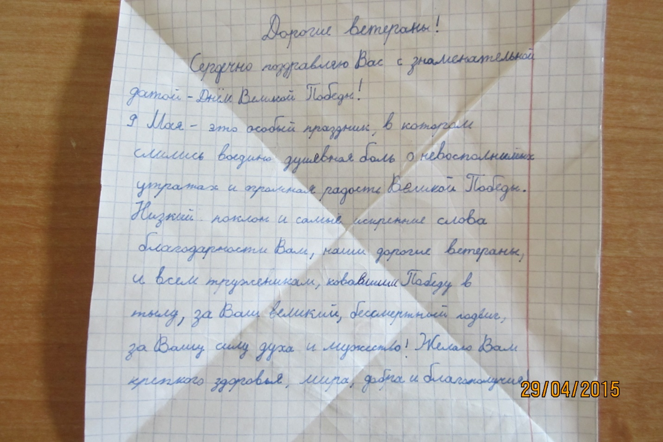

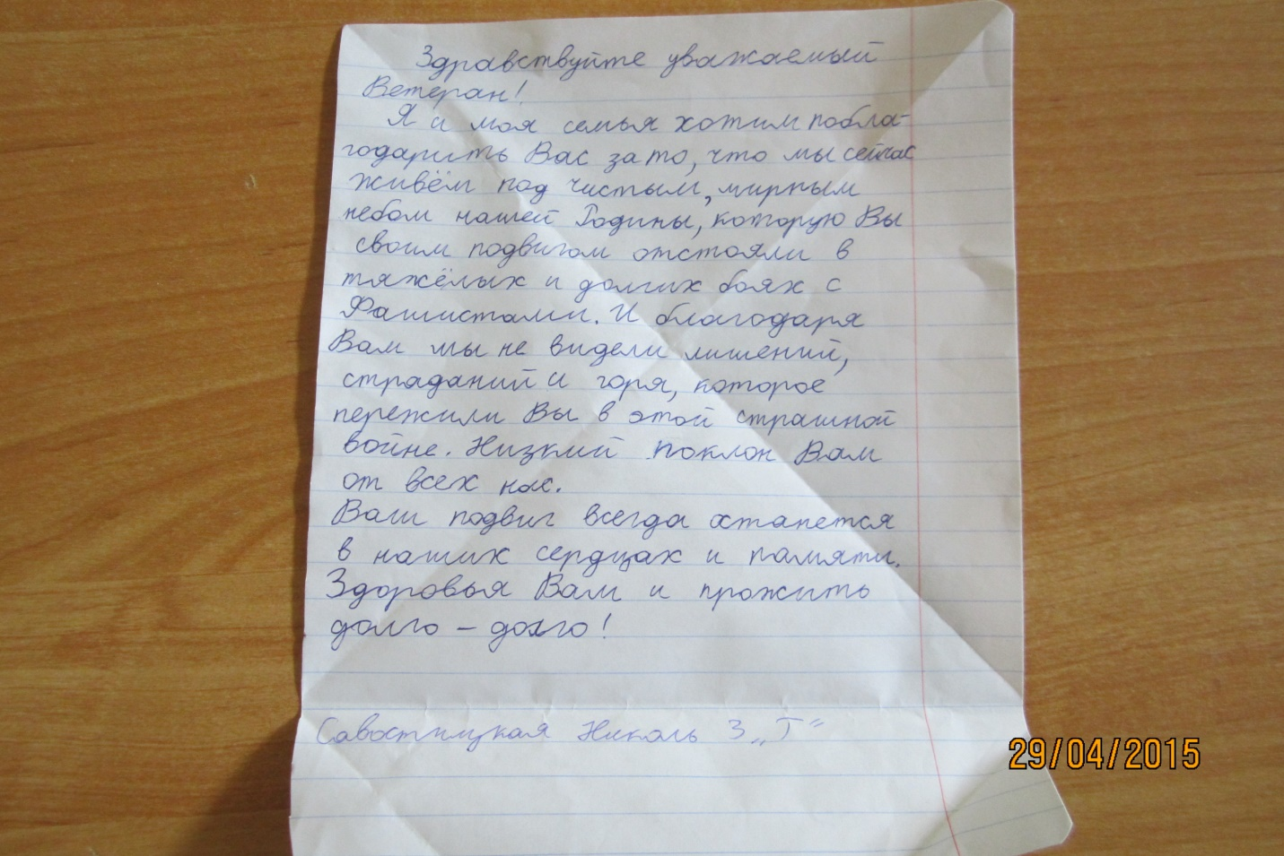

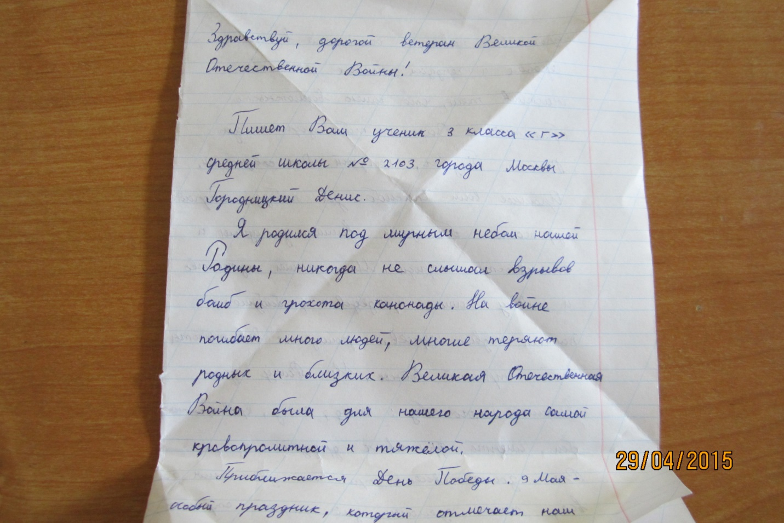

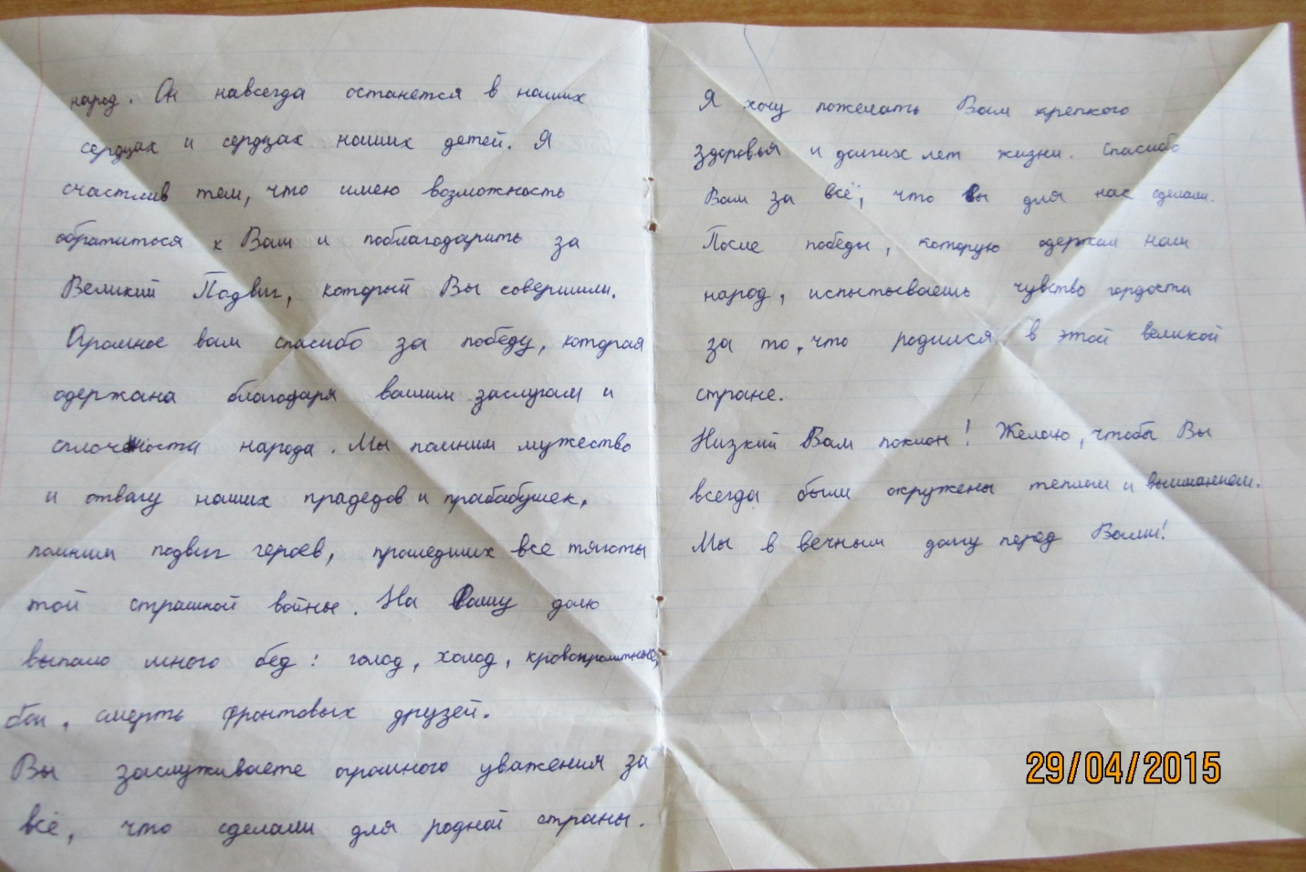

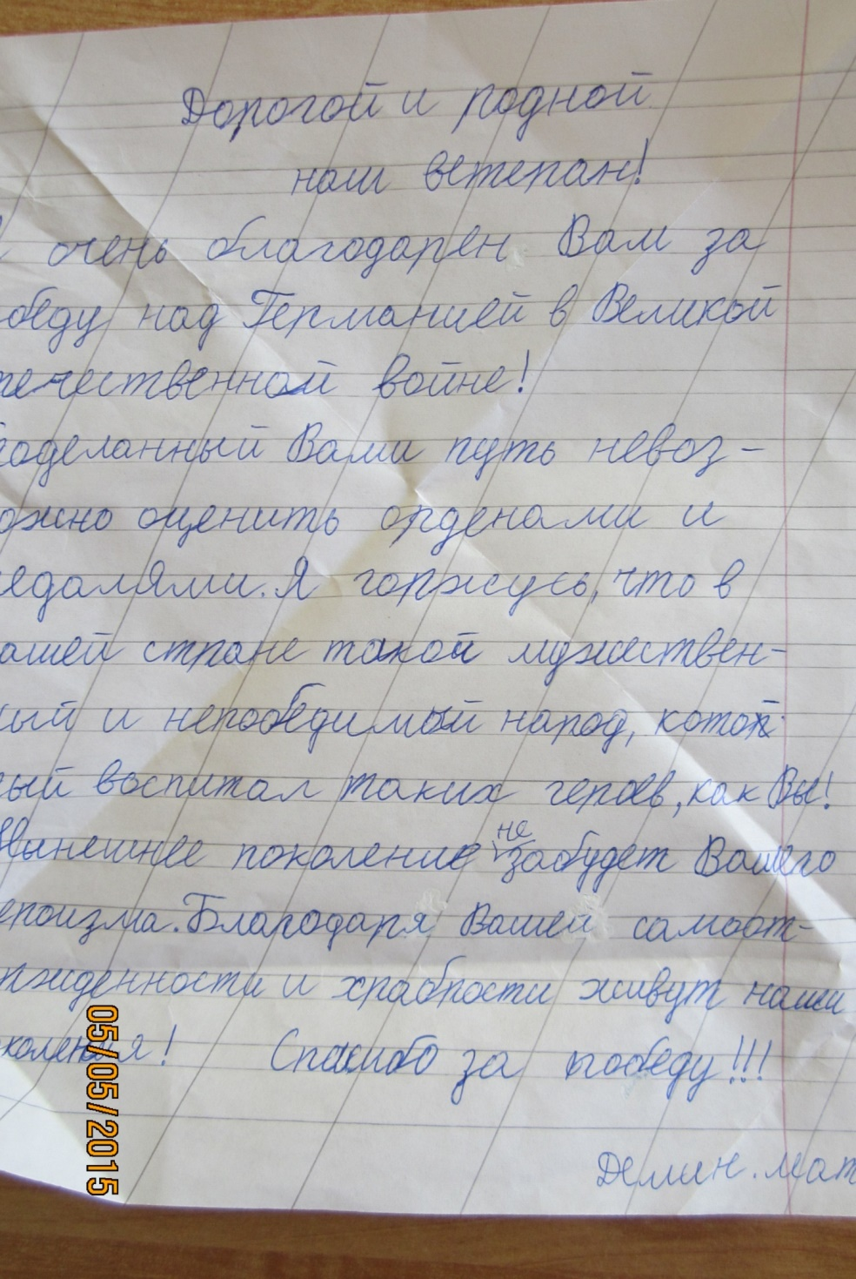

После выступления – поздравления ветеранов ребята вручили им свои письма - сочинения.